
Stampa | Nascondi immagini | Mostra immagini

micromega - micromega-online

Usa, Kavanuagh alla Corte Suprema: verso una dittatura Trump?
di Elisabetta Grande
La Corte Suprema federale svolge un ruolo fondamentale nella produzione delle regole giuridiche statunitensi. E ciò a partire dal noto caso Marbury v. Madison del 1803, in cui la genialità del suo Presidente John Marshall -a digiuno di diritto, ma artefice di una delle strategie interpretative della Costituzione più sofisticate e di maggior impatto sul sistema giuridico che sia dato immaginare- premise di affidare a quell’organo il compito di controllare in ultima istanza la legittimità costituzionale dell’operato non solo dei legislatori federali e statali, ma anche dello stesso Presidente degli Stati Uniti.
La Costituzione federale è la Supreme Law of the Land cui tutti devono sottostare, dissero Marshall e la sua corte (che fino a quel momento non aveva avuto alcun reale potere) e gli interpreti ultimi del suo dettato siamo noi. Quella decisione, che inaugurava la stagione delle costituzioni rigide, significò l’auto-attribuzione di un ruolo di estrema importanza per il mantenimento -attraverso il sistema dei controlli incrociati che prende il nome di checks and balances- di quell’equilibrio fra poteri dello stato da allora sempre celebrato come esempio di democrazia avanzata.
Essa significò però anche mettere a nudo le contraddizioni insite nella commistione fra giuridico e politico nell’interpretazione della Carta fondamentale e quindi del diritto (il così detto anti-majoritarian problem) in un sistema che pur si vuole fedele al principio di legalità, perché risultò evidente quanto importante fosse il colore dei giudici per la tenuta dei checks and balances. I controlli incrociati fra poteri funzionano, infatti, ovviamente soltanto se essi sono di colori politici differenti e hanno quindi interesse a limitarsi reciprocamente.
Siccome i giudici della Corte Suprema, che sono 9, sono nominati a vita dal Presidente degli Stati Uniti, con il consenso a maggioranza semplice del Senato (ecco gli altri due poteri in gioco!), e il Senato a sua volta è soggetto ogni due anni a un ricambio per un terzo (a differenza della camera dei rappresentanti che è invece rieletta integralmente), mentre il Presidente è eletto ogni quattro anni, le condizioni per un inopinato allineamento politico dei tre poteri non è facile che si realizzino. Quando però accade, come è ora accaduto con la nomina di Brett Kavanaugh alla Corte Suprema, le ombre di un sistema che mescola fortemente la politica e il diritto, affidando l’ultima parola sull’interpretazione della Carta fondamentale a tecnici partigianamente scelti, diventano evidenti.
Se il non allineamento politico dei tre poteri non ha mai significato stasi del sistema politico-giuridico, il suo allineamento rappresenta infatti un pericolo per l’intero assetto democratico, per quanto carico di contraddizioni e limiti quest’ultimo sia. La storia americana ce lo insegna.
La così detta progressive era, fatta di legislazione sociale a tutela dei più deboli, fu inaugurata da Franklin Delano Roosevelt in un momento in cui la Corte Suprema degli Stati Uniti non era allineata con il Presidente e con il suo Congresso. Proprio attraverso lo strumento politico dei checks and balances il Presidente Roosevelt, forte dell’appoggio del Congresso, riuscì ad esercitare una tale pressione sulla Corte Suprema da farle cambiare idea intorno alla costituzionalità delle norme che garantivano protezione ai lavoratori. Gli bastò minacciare, in uno dei suoi famosi discorsi al caminetto, l’ampliamento per legge da 9 a 15 del numero dei Justices della Corte stessa (che egli stesso avrebbe nominato con l’aiuto del Senato amico) per ottenere la “rivoluzione” giuridica sperata. Anche la desegregazione razziale, che la Corte presieduta da Earl Warren (inaspettatamente diventato progressista non appena nominato Justice) aveva realizzato con la pronuncia Brown v. Board of Education negli anni ’50, era avvenuta in un momento di notevole disallineamento fra poteri; ciò che aveva comportato la successiva cautela della Corte Suprema nell’ammettere i matrimoni misti, riconosciuti costituzionalmente validi solo vari anni dopo.
Quando invece il potere legislativo, giudiziario e esecutivo si sono trovati politicamente allineati il rischio di arbitri e abusi da parte di chi “ha la spada”, ossia il Presidente, sono apparsi consistenti. Si pensi fra i vari casi al recente Patriot Act di George W. Bush, fortemente lesivo dei diritti individuali a favore di un invadente potere investigativo di polizia, emanato per volere del Presidente da un Congresso repubblicano che poteva contare su una Corte Suprema politicamente, anche se labilmente, schierata dalla stessa parte. O ancora ai poteri che lo stesso Bush sempre nel 2001 si era arrogato firmando l’executive order che, nel dar vita a quei tribunali militari per i nemici combattenti che avevano negato le minime garanzie processuali ai detenuti, lo aveva altresì reso a un tempo legislatore, Presidente e giudice. In entrambi i casi la Corte Suprema, proprio perché politicamente -anche se debolmente- amica, aveva stentato a prendere posizione per limitare gli abusi presidenziali,[1] solo successivamente e parzialmente arginati.
La sostituzione appena operata di Anthony Kennedy -giudice repubblicano ma tradizionalmente assai poco schierato o prevedibile nelle sue prese di posizione- con Brett Kavanaugh – che appare al momento fieramente appoggiare le posizioni repubblicane conservatrici più intransigenti- pone anche ora, e forse più che mai, un serio problema di tenuta del sistema. Mai come oggi gli americani si accorgono di due paradossi: da un canto di quanto politica sia la loro rule of law e dall’altro dei pericoli che corre una democrazia che affidi, seppure indirettamente, al popolo e non a un circuito da esso indipendente (vuoi burocratico come nel civil law o di cooptazione interna come nel mondo britannico) la scelta degli interpreti ultimi delle norme, ossia i giudici. Trump disprezza infatti apertamente ogni diritto o organo giudiziario, tanto nazionale che internazionale, che limiti il suo potere. Sul piano internazionale si è ritirato dall’Unesco e dal Consiglio per i diritti umani delle Nazioni Unite, ha rifiutato di comparire di fronte alla Corte Interamericana dei diritti umani, ha attaccato l’estensore del rapporto delle Nazioni Unite sulla devastante povertà negli Stati Uniti, ha minacciato di persecuzione penale i giudici della Corte Penale Internazionale se oseranno effettuare indagini che riguardano le responsabilità statunitensi per i crimini di guerra commessi in Afghanistan. Sul piano nazionale ha misurato lo scorso giugno la propria capacità dirompente delle regole giuridiche con l’approvazione di un travel ban discriminatorio da parte di una Corte Suprema integrata con un Neil Gorsuch fresco di nomina presidenziale.
Trump è l’uomo forte che tanti americani vogliono e il suo disprezzo per le regole, anche giuridiche, sembra essere democraticamente apprezzato. In un sistema che affida il diritto, insieme alla sua interpretazione, direttamente o indirettamente al popolo, ciò potrebbe avere conseguenze davvero pericolose. Cosa succederebbe -parafrasando un timore espresso da Michael Moore nel suo ultimo film- se in una manifestazione estrema di mancanza di rispetto per le regole Trump decidesse di posporre a tempo indeterminato la sua rielezione del 2020 con un executive order?
Senza un meccanismo di checks and balances in funzione, con un Congresso e una Corte Suprema dalla stessa parte del Presidente, la democrazia spinta potrebbe allora trasformarsi in dittatura e la rule of law statunitense finirebbe per mostrare drammaticamente la corda.
NOTA
[1] Si veda in relazione al primo caso Doe v. Gonzales, 546 U.S. 1301 (2005); e, per il secondo, i tanti dinieghi di giurisdizione a fronte delle richieste di incostituzionalità di quell’executive order che si sono succeduti fino al 2004, su cui fra i tanti Steve Vladeck, The Supreme Court Goes to War: Hamdi, Padilla, and Rasul at 10 https://www.justsecurity.org/12260/supreme-court-war/
(8 ottobre 2018)

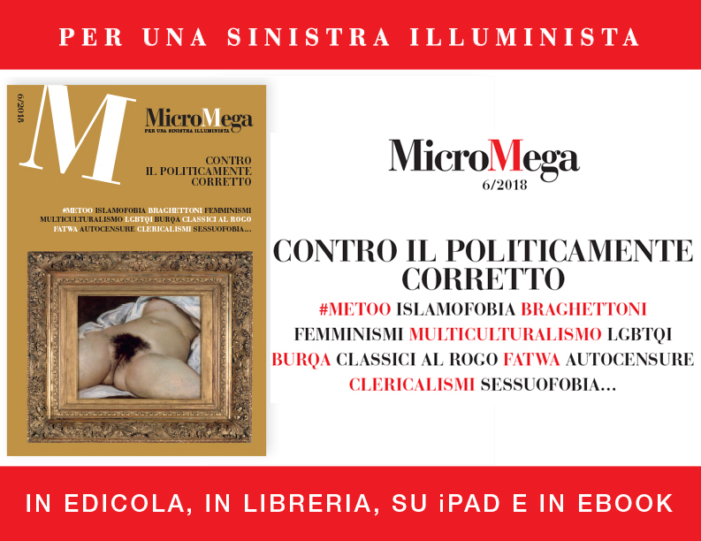

Stampa | Nascondi immagini | Mostra immagini

<img src="//secure-it.imrworldwide.com/cgi-bin/m?ci=kataweb-it&cg=0" style="display:none" alt=""/>

